Занятие со световой песочницей и интерактивным столом:
«Игрушки-зверюшки»

Цель занятия:
Коррекция эмоционально-волевой сферы.

Задачи:
Учить соблюдать правила, ждать своей очереди.
Способствовать развитию речевых навыков.
Способствовать развитию коммуникативных навыков.
Способствовать гармонизации эмоционального состояния.

Участники: дети средней группы (4-5 лет).

Количество человек: 2-3

Время занятия: 25-30 минут

Ход занятия:

Приветствие: - Добрый день, добрый день!
Солнце, свет, земля!
Очень рады видеть вас
Мои друзья и я! (О.Н. Саранская «Давайте дружить»)

Ребята, сегодня у нас необычное занятие!!! К нам пришли гости!! Им очень интересно: как же можно поиграть с песком? Научим наших гостей?

Но сначала давайте поиграем в нашу игру:
1. «Я на камушке сижу». (методическая копилка)
Дети делают круг. Один из детей встаёт внутрь круга. Дети ходят вокруг ребёнка со ловами: «Я на камушке сижу, я немножечко грущу. Кто меня полюбит, кто приголубит? Мы тебя полюбим, мы приголубим!» Подходят к ребёнку и гладят его по голове, рукам, спине, плечам. В кругу должен побывать каждый ребёнок.

2. А теперь, давайте возьмём палочки и поздороваемся с нашим песочком, нарисовав на нём картинки (солнышко, облака, дерево, птицы и т.п.). (собственная разработка)

3. Игровое упражнение «Песочный дождик» (Е.А. Тупичкина «Мир песочных фантазий»)
В песочной стране часто идёт дождик, но поскольку страна необычная, дождик тоже необычный – сухой. Возьмите в кулачёк немного песка, поднимите его над планшетом (на высоту локтя) и попробуйте его, делая плавные движения кистью руки, постепенно высыпать. Поэкспериментируйте, определите, как может высыпаться песок. (Он может высыпаться из боковых сторон кулачка, просыпаться между пальцев при его горизонтальном положении; сыпаться тонкой струйкой снизу, при вертикальном расположении и др.)

4. Игровое упражнение «Прятки» (собственная разработка)
А теперь я предлагаю «спрятать» в песок (засыпать) ваши ручки. И тихонечко двигая пальчиками постепенно «откопать» ручки.

Ребятки, скажите, а каких животных вы знаете?
Какого цвета они бывают?

Вы помните, что на наших занятиях всё бывает необычным? И даже цвета шерсти у животных!!!
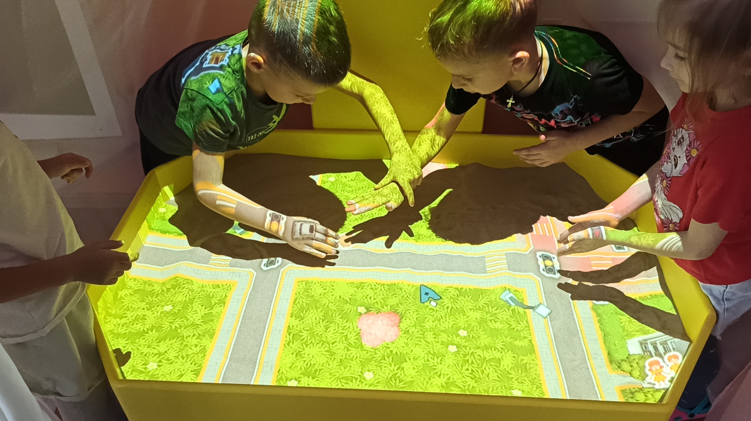
5. Давайте поиграем в игру «Раскраски» на интерактивном столе.

А сейчас я предлагаю вам немного попеть!!!!

6. Игра - попевка «Игрушки-зверюшки» (Екатерина Железнова).
Скажите, какие же домашние животные были у девочки. А каких ещё животных вы знаете!

7. Я предлагаю вам пойти к нашему интерактивному столу и поиграть в игру «Собери пазл» (животные).

8. Теперь мы с вами снова пойдём к песочнице и поиграем в игру «Найди домик». (собственная разработка). Какие бывают животные, мы с вами уже сказали (дикие и домашние). Но, ещё, они могут жить в разных местах – разной среде: в воде, на песке, в лесу, дома и т.д.
Посмотрите, в песке спрятались животные. Вы, по очереди, будете их искать, говорить, как они называются и определять, где же они живут: в воде, на песке, в лесу, или же это домашние животные.
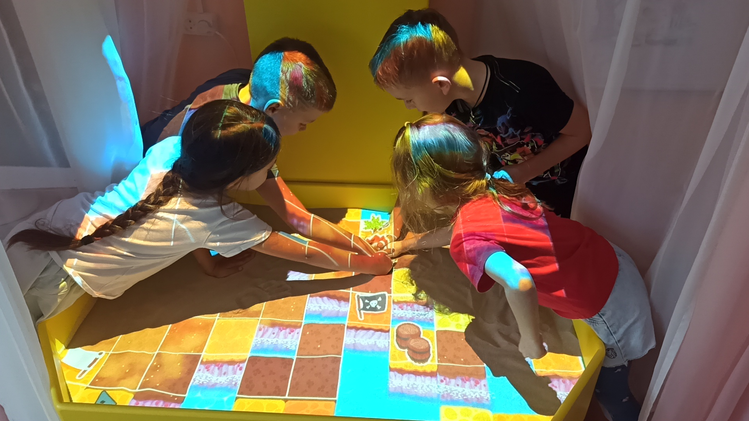

9. В заключение нашего занятия мы поиграем в игру….

Умнички!!! Как много мы с вами сегодня узнали, столько успели сделать!!
- Вам понравилось занятие?
- Как вы думаете, смогли мы показать нашим гостям как играть в песок?

Прощание: - Мы славно потрудились,
Немало мы узнали.
Чуть–чуть добрее стали
И дружно поиграли!!! (О.Н. Саранская «Давайте дружить»)

